БЕССМЕРТНЫЙ ПОЛК
НАЗОВЁМ ПОИМЁННО

От Сталинграда до Берлина
Офицеров Фёдор Васильевич (1920 -2005)
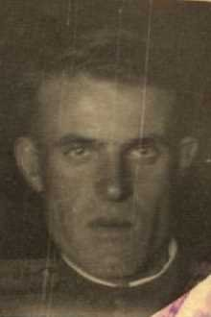
1942 год
Родился в селе Зеленец Тереньгульского района Ульяновской области. В родном селе окончил семилетку и поступил в сельскохозяйственный техникум, работал агрономом в хозяйствах области. Призван по мобилизации 14.03.1942 года
На фронте каждое задание – боевое
Пройдя курс обучения, младший лейтенант Офицеров Ф.В. был откомандирован в действующую армию в измерительно-пространственный взвод (топографов) 308-й стрелковой дивизии 1011 артиллерийского полка Южного фронта (под Сталинградом). На войне все боевые специальности были важны и без любой из них нельзя было прийти к победе.
В обороне и наступлении артиллерийский полк поддерживал огнём стрелковые части и главная его задача - уничтожить наиболее важные объекты противника, пушки, танки, подавлять огневые точки и живую силу гитлеровцев. Всё это нужно делать быстро и точно. А быстрота и точность в решающей степени зависели от топографов. Это в их обязанности входило засекать вражеские цели, делать привязку своих артиллерийских батарей и рассчитывать для них данные для стрельбы. Очень часто, когда артиллеристы укрывались в щелях и землянках, чтобы переждать огневой налёт противника, топографы под командованием младшего лейтенанта Фёдора Офицерова, вооруженные оптическими приборами, отправлялись поближе к неприятелю, иногда даже пробирались на «нейтралку» и оттуда вели наблюдение за врагом. Именно они чаще всего обнаруживали и засекали немецкие орудия, танки, миномёты, огневые точки по вспышкам выстрелов, определяли их места расположения, наносили данные на карту. Сведения топографов переносились на карты командных пунктов, по ним рассчитывались окончательные данные стрельбы по позициям врага и тем объектам, которые нужно подавить, уничтожить. Стреляя из орудий и радуясь каждому попаданию снарядов в цель, многие рядовые артиллеристы и не подозревали, как было трудно, смертельно опасно заполучить данные о той или иной цели, когда приходилось просидеть, например, на дереве под носом у немцев, рискуя быть замеченным и убитым вражеским снайпером. Или лежать на снегу в двадцатиградусный мороз, чтобы определить, где скапливается для атаки вражеская пехота. В битве за Сталинград отличились военные топографы Донского и Сталинградского фронтов. Они успешно обеспечивали артиллерию геодезическими данными, а штабы - разнообразными специальными картами и разведывательными данными о противнике. Среди них был и Фёдор Офицеров.
С февраля 1942 года фронты были пополнены разведывательной авиацией и фотоаппаратурой, что привело к увеличению аэрофотоснимков, поступающих в топографические отделы штабов фронтов.
Теперь военные топографы пользовались и аэроснимками, полученными нашими самолетами-разведчиками. Умело изучая и анализируя мельчайшие пятнышки и штришки на снимке, они обнаруживали хитроумно замаскированные орудия и определяли их координаты, местоположение сотен огневых точек противника, позиции его пехоты и артиллерии.
Успехи Ф.В. Офицерова в его ратном труде не остались без внимания командования. От имени Президиума Верховного Совета СССР Офицеров Фёдор Васильевич - командир измерительно-пространственного взвода (топограф) был награждён медалью «ЗА БОЕВЫЕ ЗАСЛУГИ» (Приказ от 27.12.1942 года №32). А в феврале 1943 года награждён медалью «За оборону Сталинграда» и орденом «Красная Звезда».
В 1943 году гвардии младший лейтенант Офицеров Ф.В. воевал уже в составе 1011-го артиллерийского полка в той же 308-й стрелковой дивизии Белорусского фронта. За образцовое выполнение боевых заданий командования в операциях на белорусской земле и проявленные при этом доблесть и мужество был награждён вторым орденом Красная Звезда.
После освобождения города Рогачёва 120-я гвардейская Краснознамённая стрелковая дивизия (бывшая 308-я стрелковая дивизия) стала именоваться Рогачёвской, Приказом Верховного Главнокомандующего Маршала Советского Союза И.В. Сталина войскам была объявлена благодарность.
Из характеристики на Офицерова Ф.В. - гвардии лейтенанта-командира топо-вычислительного взвода штабной батареи 310-й гвардии полка 120-й стрелковой дивизии 2-го Белорусского фронта: «Работая командиром топографического взвода, с работой справляется хорошо. За образцовое выполнение заданий командования в боях в июле 1944 года награждён орденом Отечественной войны II степени…», который был вручён ему по Приказу 120-н от 26.09.1944 года.
Война катилась на запад. В 1944–1945 годах всё больше значения придавали чёткой организации взаимодействия различных родов войск. Особенно велика была роль взаимодействия войск при прорыве глубоко эшелонированной обороны противника. А это требовало от военных топографов решения некоторых новых задач. С 1944 года войсковые топографы дивизий и корпусов стали изготавливать макеты местности на участке прорыва вражеской обороны. Такие макеты создавали в крупном масштабе из подручных материалов (глины, песка, снега и тому подобного). На них кроме элементов местности наглядно отображали траншеи и ходы сообщения, позиции артиллерии, минометов и танков, минные поля и другие объекты обороны противника.
Войска гвардейской стрелковой Рогачёвской Краснознамённой дивизии, в которой служил Офицеров Ф.В. принимали участие в Кёнигсбе́ргской военной наступательной операции, проведённой с 6 по 9 апреля 1945 года с целью ликвидации кёнигсбергской группировки противника. Для окружения и уничтожения войск противника советские войска должны были нанести по Кёнигсбергу удары по сходящимся направлениям одновременно с севера и с юга. Также планировался сковывающий удар по земландской группировке противника в городе Пиллау.
Командование фронтом поставило задачу топографам изготовить макет местности Кёнигсберга. Необходимо было выполнить рельеф и нанести всю топографическую ситуацию и тактическую обстановку за четыре дня. Работа была выполнена в срок. Ценность этого макета состояла в его подробности.
Командующий фронтом А.М. Василевский вспоминал: «Нам были известны все детали обороны. На абсолютно точном макете города командиры всех степеней шаг за шагом отработали план штурма. Исключительно большую работу провел штаб фронта во главе с генерал-полковником А.П. Покровским. Войска тренировались в отбитых у врага дотах, рвах и траншеях, изучая тактику уличных боев».
Фашистская группировка сложила оружие после нескольких дней боёв. Победоносное завершение штурма Кёнигсберга было отмечено салютом в Москве 9 апреля 1945 года.
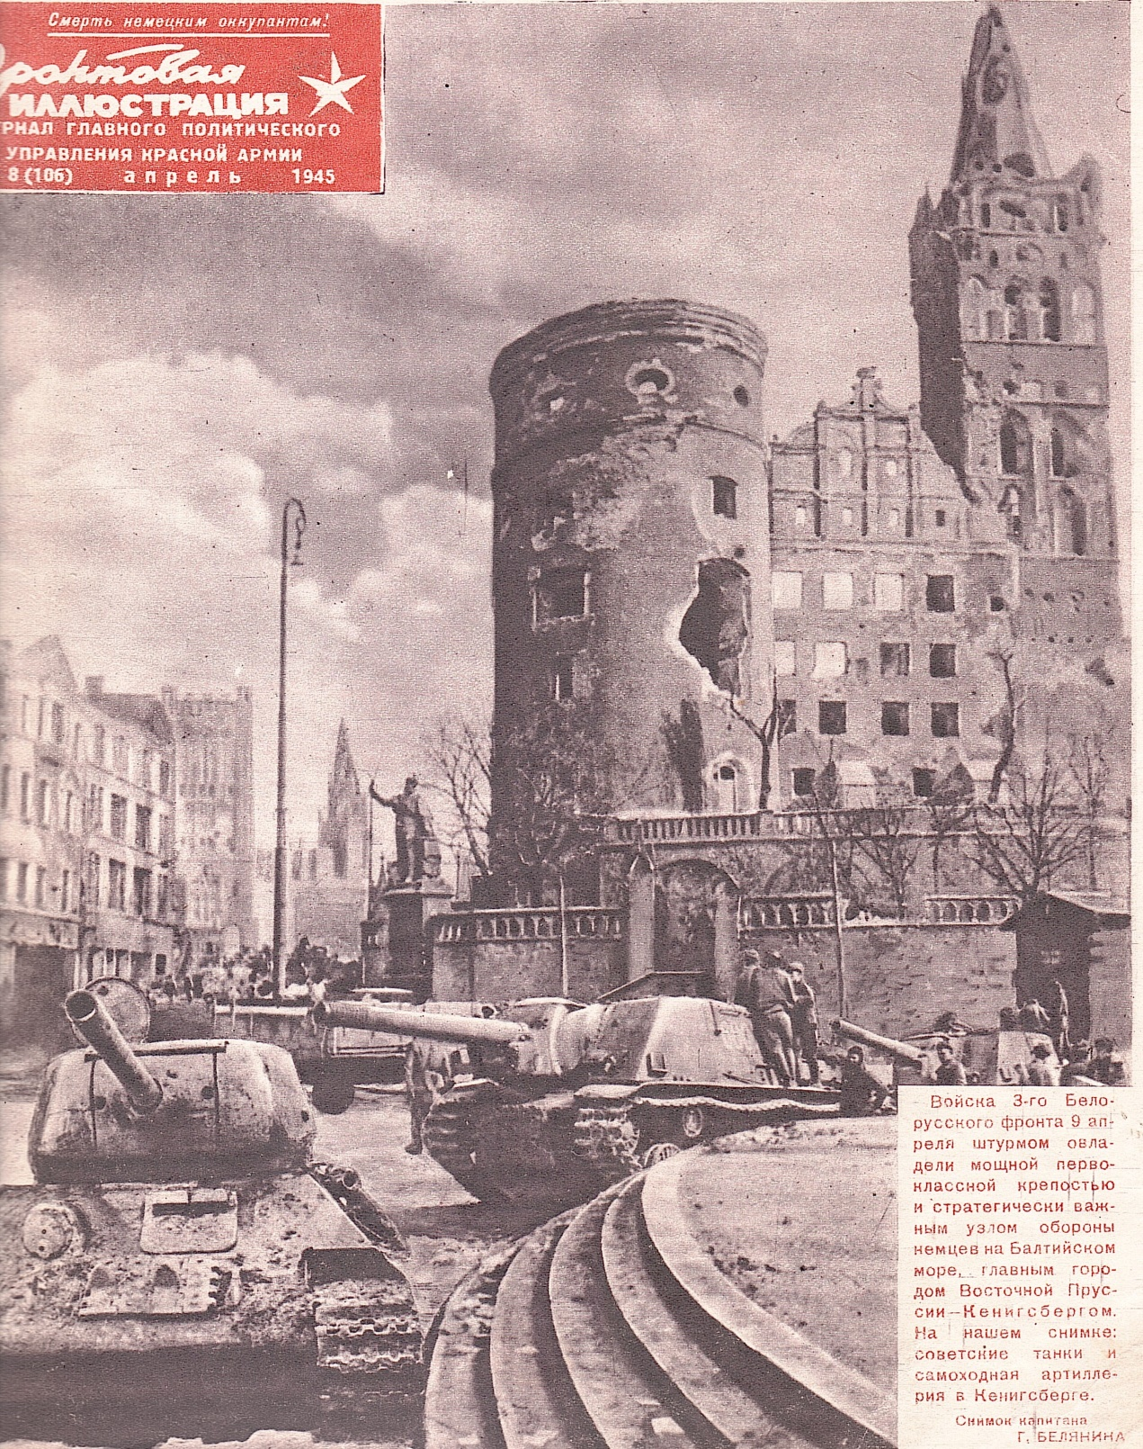

Кёнигсбергская операция. Журнал «Фронтовая иллюстрация»
С 1 июня 1944 года Офицеров Ф.В. назначен адъютантом командира 310 артполка 120 гвардии стрелковой Рогачёвской Краснознамённой дивизии 1-го Белорусского фронта, части которой участвовали в Берлинской операции. К штурму Берлина тщательно готовились. Собирались самые подробные сведения разведки. Топографическая служба 1-го Белорусского фронта при подготовке операции изготовила уникальный сборно-разборный рельефный макет Берлина и его окрестностей. Это произведение фронтовых топографов, ныне хранящееся в Музее Вооруженных Сил СССР, было высоко оценено Маршалом Советского Союза Г.К. Жуковым, который тогда вместе с командным составом фронта разрабатывал на макете различные варианты штурма города.
К решающему штурму Берлина готовились все. Лётчики и артиллеристы выбирали цели, которые подлежали уничтожению в первую очередь. Пехотинцы и танкисты готовились сражаться за каждый дом, превращенный гитлеровцами в крепость. И всех их надо было обеспечить в топографическом отношении. Ведь бой за крупный город, особенно такой крупный, как Берлин, не похож на бой в открытом поле, здесь свои законы. Его ведут небольшими, но сильными штурмовыми группами. Обычно это был взвод пехоты, усиленный несколькими танками или самоходными пушками, саперами, огнемётчиками. А вела бой такая группа самостоятельно за каждый отдельный дом. И чтобы этим штурмовым группам было «видней» в тесной застройке горевшего и разрушенного города, для них были изготовлены подробные и точные планы Берлина, на которых отображены и названия улиц, и характерные здания-ориентиры, и станции метро, и подземные коммуникации, и шлюзы, и многое другое. Пользуясь таким планом, командир штурмовой группы мог при необходимости сделать целеуказание своим артиллеристам или лётчикам-штурмовикам, у которых имелись точно такие же планы. Берлин пал. Пришла долгожданная Победа, которую ждал каждый человек в нашей стране.

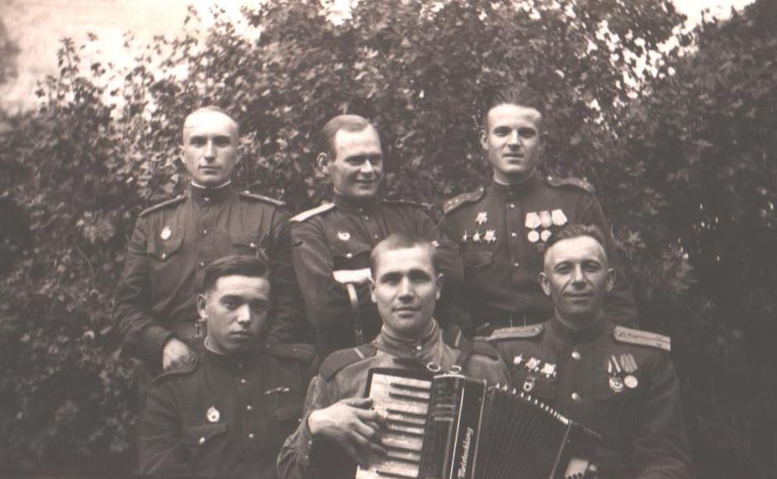

Офицеров Ф.В. с однополчанами. Германия. 1945 год

Родина высоко оценила ратный труд военных топографов на фронтах. За образцовое выполнение заданий командования и проявленные при этом мужество и героизм около 4,5 тысяч воинов-топографов были отмечены высокими правительственными наградами, а 23 части Военно-топографической службы были награждены боевыми орденами.
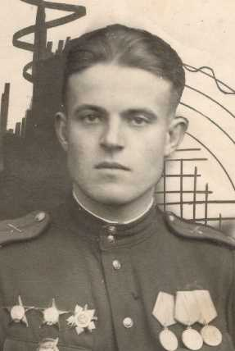

Офицеров Ф.В. 1945 год
Ордена и медали украшали грудь нашего земляка-героя:
- «За боевые заслуги» (1942, 1943),
- «За оборону Сталинграда» (1943);
- «За взятие Кенигсберга» (1945);
- «За взятие Берлина» (1945);
- «За победу над Германией в Великой Отечественной войне 1941 – 1945 годы»
В декабре 1945 года Офицеров Ф.В. демобилизован из рядов Советской Армии как специалист сельского хозяйства. С 25.12.1945 года по 1995 год он был на должностях агронома, главного агронома МТС, директора свёклобазы Ульяновского Совнархоза. С начала 1960-х годов жил в Ульяновске, руководил картографической группой Ульяновского Сельхозинститута, с 1995 года - на пенсии. Орден Отечественной войны I степени Офицерову Фёдору Васильевичу – участнику Великой Отечественной войны был вручён в 1985 году. Рядом с боевыми появились награды за доблестный труд и достижения в сельском хозяйстве Ульяновской области.
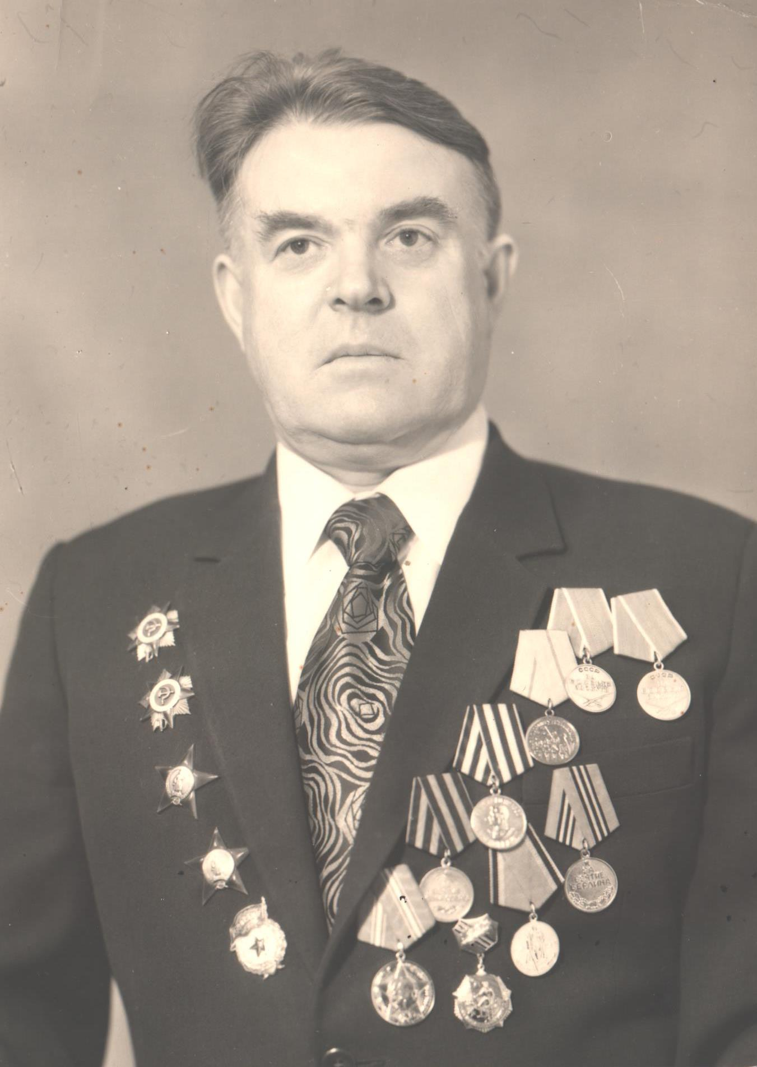
Фёдор Васильевич не оставлял и общественную работу: член Президиума Областного Совета мира (с 1990 года); член Президиума Ленинского районного Совета Ветеранов Войны и Труда. Похоронен в Ульяновске.
Материал подготовлен старшим научным сотрудником отдела фондов
Валентиной Александровной Гороховой.

